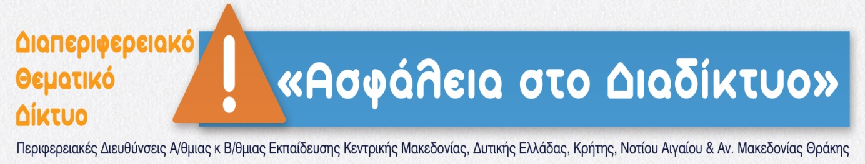
http://isecurenet.sch.gr/portal/

ΔΕΛΤΙΟ ΤΥΠΟΥ
11 ^{η} Ενοτητα επιστημονικησ & παιδαγωγικησ ευθυνησ
σ.ε.ε. (πε70): Γεωργίου ζαγκου, πε.κ.ε.σ. δυτικησ ελλαδασ

ΔΗΜΟΤΙΚΟ ΣΧΟΛΕΙΟ ΓΙΑΝΝΙΤΣΟΧΩΡΙΟΥ

ΤΑΞΗ Β΄
ΣΧΟΛΙΚΟ ΕΤΟΣ: 2019-20
ΥΠ. ΕΚΠΑΙΔΕΥΤΙΚΟΣ: Καραγγελή Κυριακή – Μαρία (ΠΕ 70)
Στο πλαίσιο της συμμετοχής της Β΄ τάξης του Δημοτικού Σχολείου Γιαννιτσοχωρίου στο θεματικό δίκτυο «Ασφάλεια στο Διαδίκτυο» για το σχολικό έτος 2019 – 2020, έγιναν δράσεις με σκοπό να γνωρίσουν οι μαθητές τις αρνητικές επιπτώσεις που μπορεί να έχει η ενασχόλησή τους με το Διαδίκτυο και πώς μπορούν να τις αντιμετωπίσουν.
Είχε σχεδιαστεί η δημιουργία 10 βίντεο. Λόγω κορονοϊού, καταφέραμε να δημιουργήσουμε μόνο 2 από αυτά. Το 1ο είχε θέμα τον εθισμό στο διαδίκτυο.
https://youtu.be/OKUn7iO9Mg8

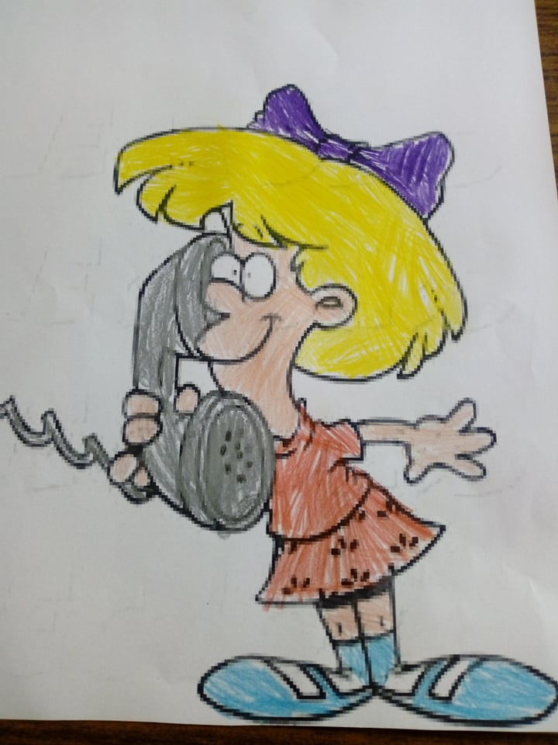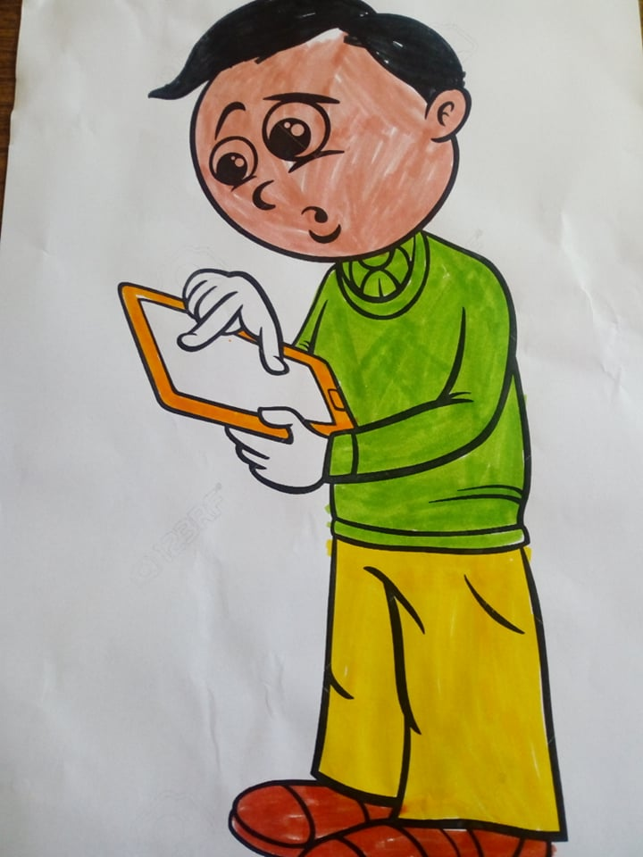
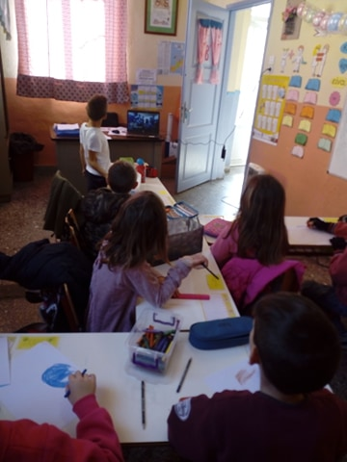

Η Εκπαιδευτικός Ο Διευθυντής
Καραγγελή Κυριακή – Μαρία (ΠΕ70) Βουρλιάς Ευστάθιος

